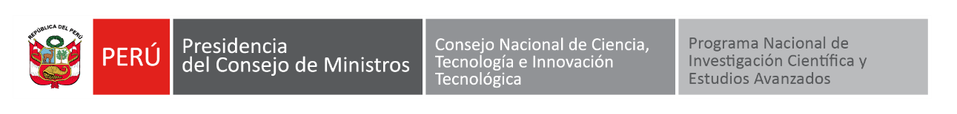

Proyecto “Mejoramiento y Ampliación de los Servicios de Ciencia Tecnología e Innovación-CTI para fortalecer el Sistema Nacional de Ciencia, Tecnología e Innovación”

CONTRATO DE PRÉSTAMO N° 9334-PE
Programa Nacional de Investigación Científica y Estudios Avanzados – PROCIENCIA

SOLICITUD DE COTIZACIONES
ABIERTA NACIONAL
PE-PROCIENCIA-432709-NC-RFQ

SERVICIO DE NO CONSULTORÍA PARA LA CONTRATACIÓN DEL “SERVICIO DE AGENCIAMIENTO DE PASAJES AÉREOS PARA EL PROYECTO MEJORAMIENTO Y AMPLIACIÓN DE LOS SERVICIOS DE CTI PARA FORTALECER EL SINACTI”

La República del Perú ha recibido el financiamiento del Banco Mundial, para la implementación del Proyecto “Mejoramiento y Ampliación de los Servicios de Ciencia Tecnología e Innovación - CTI para fortalecer el Sistema Nacional de Ciencia, Tecnología e Innovación” y se propone utilizar parte de los fondos de este crédito para efectuar los pagos materia de la presente prestación de servicios de no consultoría, en el marco del Contrato de Préstamo N° 9334-PE.
El Programa Nacional de Investigación Científica y Estudios Avanzados – PROCIENCIA invita a proveedores a presentar cotizaciones para el servicio de no consultoría para la contratación del “Servicio de agenciamiento de pasajes aéreos nacional para las actividades del Proyecto Mejoramiento y ampliación de los servicios de CTI para fortalecer el Sistema Nacional de Ciencia, Tecnología e Innovación”, se ejecutará en un plazo de veinticuatro (24) meses o hasta que se agote el monto del contrato, bajo el método de “Solicitud de Cotizaciones (SDC)”, conforme a lo previsto en las Regulaciones de Adquisiciones revisadas a noviembre 2020, el cual se encuentra publicado en la página web de PROCIENCIA (www.prociencia.gob.pe), sección convocatorias.
Los proveedores interesados podrán solicitar más información al Proyecto “Mejoramiento y Ampliación de los Servicios de Ciencia Tecnología e Innovación-CTI para fortalecer el Sistema Nacional de Ciencia, Tecnología e Innovación”, a través del Comité de Evaluación de Adquisiciones Permanente al correo electrónico solicitud-ofertas@prociencia.gob.pe. El documento de Solicitud de Cotizaciones estará disponible en https://prociencia.gob.pe/solicitud-de-ofertas/.
Las cotizaciones se presentarán por correo electrónico: solicitud-ofertas@prociencia.gob.pe., hasta las 23.59 horas del día 27 de noviembre de 2024. El Contratante no será responsable por el extravío, en caso de entregarse en otra dirección electrónica o entrega tardía de las cotizaciones; asimismo, los documentos entregados dentro del plazo establecido no serán devueltos independientemente del resultado del proceso.

Comité de Evaluación de Adquisiciones Permanente
Lima, noviembre de 2024

